Saarde Vallavalitsus
info@saarde.ee
Saarde Vallavalitsus  info@saarde.ee | Meie | digitaalallkirja kuupäev nr 3-2.1/2023/2721
XXXXXXXXXXXXXXXXXXXXXXXXXXXXXX | XXX

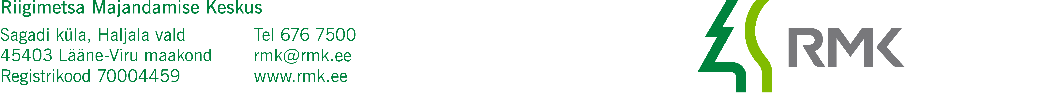

Taotlus Saarde vallale kuuluva tee

kasutamiseks metsamaterjali väljaveoks

Palun võimalusel luba järgmiste Saarde valla teede kasutamiseks metsamaterjali veoks (lubatud suurim autorongi mass 52 tonni) alates 24.04.2023.a. – 31.05.2023.a.

Sigaste – Massi – Välinõmme – Kanaküla ( nr. 7110030 )

vedusid organiseerib logistik Ülla Tomp (tel.nr. 51 42 243).

Vedudel kasutatavate autode nimekiri lisatud.
Asukohaskeem lisatud.

Lugupidamisega

Herkki Kauts
RMK Edela regioon
Viljandimaa varumisjuht

52 63 396
herkki.kauts@rmk.ee

